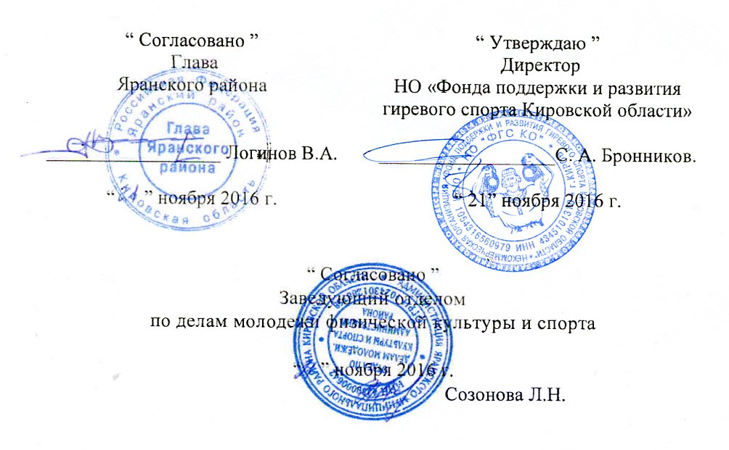

П О Л О Ж Е Н И Е -2016 г.
открытый традиционный турнир по гиревому спорту посвященный памяти
Героя Советского Союза
Ваганова Александра Дмитриевича

1. ЦЕЛИ И ЗАДАЧИ
1.1. Турнир проводятся с целью:
- возрождения духовности и сохранение традиций.
- сохранение памяти о подвигах героев, отдавших жизнь на фронтах
сражений за Родину.
- повышения спортивного мастерства спортсменов;
- воспитания у подрастающего поколения патриотизма;
- пропаганда физической культуры, спорта и здорового образа жизни, привлечение к систематическим занятиям физической культурой и спортом;
- выявление лучших спортсменов

II.СРОКИ И МЕСТО ПРОВЕДЕНИЯ

Соревнования проводятся 18 декабря 2016 г. г. Яранск Кировской области спортивный зал технологического техникума по ул. Ленина д. 1 «А» Начало с 10 – 00 часов

III. РУКОВОДСТВО ПРОВЕДЕНИЕМ СОРЕВНОВАНИЙ

Общее руководство подготовкой и проведением «Турнира», осуществляет НО «Фонд поддержки и развития гиревого спорта Кировской области»
главный судья соревнований Бронников Сергей Анатольевич 8-9128282628
главный секретарь Зыкова Наталья

IV. Обеспечение безопасности участников и зрителей.

В целях обеспечения безопасности зрителей и участников соревнования
выполнение требований безопасности обеспечивает директор спортивного сооружения, контроль за выполнением требований и наличием акта технического обследования спортивного сооружения осуществляют руководитель проводящей организации.
V. ПРОГРАММА СОРЕВНОВАНИЙ
18 декабря 2016 г.
с 8-00 до 9-00 час взвешивание участников соревнований.
10–00 час-парад открытие турнира
с 10-15час – 16.00 час. соревнования
16.30 – 17.00 - награждение победителей и призеров в процессе соревнований
VI. УЧАСТНИКИ СОРЕВНОВАНИЙ
Мужчины и юниоры (длинный цикл, толчок, рывок) регламент 10 минут
от 70 лет и старше в упражнении рывок гири 12 кг.
Весовые категории кг, до
63 | 68 | 73 | 78 | 85 | св. 85кг
Регламент времени 5 мин
возрастные группы, лет
20 - 39 | 40 - 49 | 50 - 59 | 60 - 69 | 70 лет и ст.
вес гирь, кг
24 |  | 16 |  | 12

Группа «А» юноши от 16 до 19 лет, в упражнениях толчок и рывок

Весовые категории кг, до
58 | 63 | 73 | 78 | св.78
Регламент времени 5 мин
вес гирь, кг
16 | 24

Группа «Б» юноши до 15 лет,
в упражнениях толчок классический и рывок на гирях 16 кг, 5 мин.

Весовые категории кг, до
58 | 63 | 73 | 78 | св.78

Женщины, девушки от 14 лет, упражнение рывок гири 5 минут

Весовые категории кг, до
53 | 58 | 63 | св.63

Возрастные группы, лет
14 - 19 |  | 20 - 39 | 40 - 59 | 60 и старше
вес гирь, кг
12 | 16 | 16 | 12 | 8

Мальчики и девочки до 13 лет упражнение рывок гири 5 минут
Весовые категории кг, до
40 | 45 | 53 | 58 | св. 58
отдельный зачет на гирях 4, 6, 8, 12 кг
Возрастная группа определяется по году рождения.
VII. ОПРЕДЕЛЕНИЕ ПОБЕДИТЕЛЕЙ
Подсчет очков: в упражнении толчок по ДЦ (длинный цикл) 2 очка,
в отдельных упражнениях: за толчок 1 очко, за рывок 0,5 очка
В случае равенства очков, преимущество у участника с наименьшим собственным весом.

VIII. НАГРАЖДЕНИЕ
Участники, занявшие 1, 2, 3 места в награждаются медалями и грамотами.
IX. Финансирование и условия приема участников соревнований
Организационный взнос с участника соревнования для взрослых от 18 лет:
ДВ | толчок | рывок | ДЦ
1000 рублей
Освобождаются от уплаты взносов на одну номинацию:
- Мужчины от 70 лет, Женщины от 55 лет
- дети из детских домов, школ-интернатов и реабилитационных центров
- без оплаты организационного взноса участник занявший призовое место получает грамоту и медаль изготовленную не по спецзаказу.
Командировочные расходы по направлению участников соревнований
несут командирующие организации или спонсоры.
Финансирование расходов по подготовке спортсооружений к соревнованиям, оплаты судейской бригады, врача, транспортные расходы, аренда зала, награждения победителей и призеров грамотами и медалями возлагается на НО «Фонд поддержки и развития гиревого спорта Кировской области», администрацию Яранского района за счет средств бюджета и внебюджетных источников и по МЦП (развития физической культуры и спорта в муниципальном образовании) г. Яранск и Яранского района) на 2013-2016 г.), средства меценатов .
X. ПОРЯДОК И СРОКИ ПОДАЧИ ЗАЯВОК
Предварительные заявки подаются до 15 декабря 2016 г. подать в
НО «Фонд поддержки и развития гиревого спорта Кировской области»
613040 г. Кирово - Чепецк Кировской области ул. Энергетиков -7
Тел.факс . 8 – 83361 - 4 - 88 - 04, 4-88-05 , 8 – 9128282628
Эл. адрес federation_girya@mail.ru ,положение на сайте FGS.kirov.ru

ДАННОЕ ПОЛОЖЕНИЕ ЯВЛЯЕТСЯ
ВЫЗОВОМ НА СОРЕВНОВАНИЯ
Именная заявка, заверенная врачебно-физкультурным диспансером или врачом подается в Мандатную комиссию в день приезда на соревнования.
З А Я В К А
На участие в турнир по гиревому спорту памяти
Героя Советского Союза Ваганова Александра Дмитриевича
от команды _______________________________________________

№№ п/п | Фамилия, Имя, Отчество | Год рождения | Собств.вес | Упражнение | Вес гири | Тренер
1.
2.
3.
4.
5
6
7

Руководитель Медицинского учреждения | Руководитель органа физической  культуры и спорта
Подпись______________ | Подпись_________________
печать | печать

